西宁市第四高级中学2015—2016学年度第一学期期末考试试卷
高 二 地 理
命题人： 审题人：
一、单选题（60分）
降雨量指一定时间内的降雨平铺在地面的水层深度；一定时间内的河流径流总量平铺在流域地面的水层深度叫径流深度。下图是我国某地气温、降雨量和所在流域径流深度统计图。读图，回答1～2题。
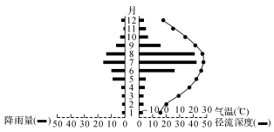
1.该流域河流夏季补给来源主要是冰雪融水和
A．湖泊水 B．雨水 C．地下水 D．沼泽水
2.该流域可能位于
A．华北平原 B．东北地区
C．塔里木盆地 D．青藏高原
北京时间2015年9月3日上午10：00，纪念中国人民抗日战争暨世界反法西斯战争胜利70周年大阅兵在北京天安门广场举行。据此完成3～4题。

3．当阅兵仪式开始时，下列地区的华人和华侨能在白天收看电视直播的是
A.伦敦（中时区） B．纽约（西五区） C．开罗（东二区） D．悉尼（东十区）

4．此时与北京处于同一日期的范围约占全球的
A.超过二分之一 B．不到三分之一 C．超过四分之一 D．不到五分之一

5．2008年9月25日2l时10分“中国神舟七号飞船”西昌卫星发射中心发射升空，“中国神舟七号飞船”升空时，地球在公转轨道上大约位于（ ）
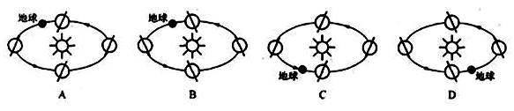
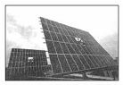
光伏发电是将太阳光能直接转化为电能的最新型技术（见右图），其产量、发展速度和发展前景都远远超过太阳能光热发电。据此完成6～7题。
6．以太阳能资源角度，下列地区最适合光伏发电的是
A.广州 B．乌鲁木齐 C．成都 D．哈尔滨
7．上题中的城市用图中设备发电（可灵活调节），若某日光伏发电板朝向是：先朝东南，后朝南，再朝西南，则该日可能是
A.7月1日 B．8月1日 C．9月1日 D．10月1日
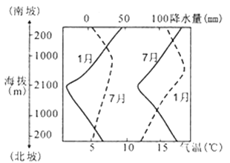
下图为某山脉南、北两坡气候资料图，实线表示气温，虚线表示降水。据此回答8-9题。
8．该山脉北坡为
A．背风坡、阳坡 B．迎风坡、阴坡
C．迎风坡、阳坡 D．背风坡、阴坡
9．该山脉山麓自然植被是
A．温带落叶阔叶林 B．亚热带常绿硬叶林
C．亚热带常绿阔叶林 D．亚寒带针叶林

下图为某城市3月底的平均气温及热力环流示意图。读图，回答10-11题。
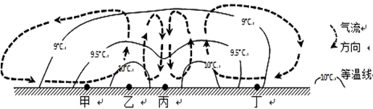
10．丙处城市功能区最可能是
A．工业区 B．商业区 C．住宅区 D．公园绿地
11．图中甲、乙、丙、丁四地梨花最早开放的地点是
A．甲 B．乙 C．丙 D．丁
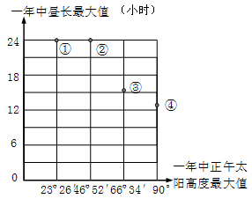
右图为“四地一年中正午太阳高度最大值及昼长最大值示意图”，读图完成12—13题。
12.图中四点按纬度由高到低排列正确的是
A.①②③④ B.①②④③ C.③④①② D.④③②①
13.关于图中四地点地理特征的比较，正确的是
A.①地自转线速度最大 B.②地地方时最早
C.③地四季最分明 D.④地气温年较差最大

14.关于地球内部圈层划分正确的是（ ）
A.古登堡界面以上是地壳，莫霍界面以下是地核
B.莫霍界面以上是地壳，古登堡界面以下是地核
C.岩石圈是古登堡界面以上的地幔和地核组成的
D.软流层位于莫霍界面以上的地壳中，是划分岩石圈的重要依据
右图是“2005—2010年省际人口迁出率、迁入率分布”，据图可知( )
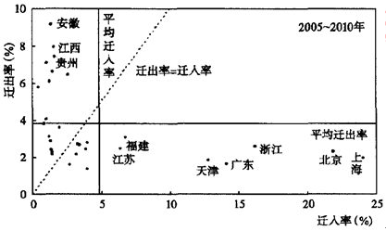
15.A.贵州迁入率高于全国平均水平
B.福建迁出率大于迁入率
C.上海人口自然增长率居高不下
D.安徽的人口机械增长为负值

2015年2月21日，黑龙江省中北部地区普降大雪，省内多条高速公路封闭，给人们出行带来严重影响。据此完成16-17题。
16.形成此次降雪的近地面天气系统是( )
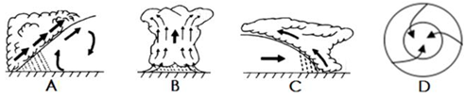
17.该天气系统形成的主要原因是( )
A.副热带高压势力强 B.亚洲高压势力强 C.东南季风势力强 D.印度低压势力强
下图是“以极点为中心的半球俯视图”，箭头表示洋流的分布位置及流向。读图回答第18～19题。
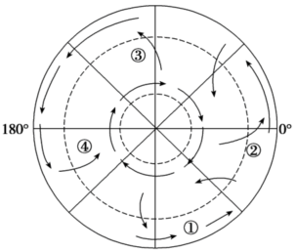
18．关于图中洋流叙述正确的是
A．③于北半球中高纬，呈逆时针方向流动
B．④位于南半球中低纬，为暖流
C．②位于北半球，中低纬大洋洲东岸
D．①位于北半球，为暖流
19．下列洋流附近海域有世界著名渔场的是
A．① B．② C．③ D．④
右图为大气受热过程示意图，图中数字代表某种辐射。
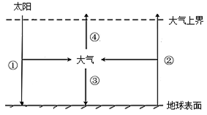
20．图中 ( )
A．①以长波的形式源源不断输送能量B．②是对流层大气的直接热源
C．③只出现在夜晚起保温作用D．④表示散失的少量短波辐射
21．为缓解全球气候变暖，美国科学家提出抽取海水，向空中喷洒海盐颗粒、增加云量以降低大气温度的方法。这种做法的直接效果是
A．到达地面的①减弱 B．大气吸收的②减少C．射向地面的③减弱 D．射向宇宙空间的④减少
地形等高线的弯曲与疏密蕴含着许多关于地形的信息。右图是某地区等高线地形示意图。
22.图示山体主峰的西北坡地形特征是
A．上、下部均陡峭 B. 上部较陡，下部较缓
C. 上、下部均平缓 D. 上部较缓，下部较陡
23.图中所示地区山脊的基本走向为
A.东北一西南向 B.东西向 C.西北一东南向 D.南北向
2008年7月23日，中国城市化发展战略研究工程全面启动。中国城市化发展快速，从1978年的17.9％ 增长到2006年的43.9％，中国公布的目标是：到2050年，城市化率达到70％左右，接近“中等发达国家”水平。根据所给的文字及图片材料分析
24.从图中得到的结论是
A、发达国家城市化速度在加快
B、目前世界城市人口数量以发展中国家居多
C、2010年世界城市人口比重不到一半
D、发展中国家城市化速度始终高于发达国家

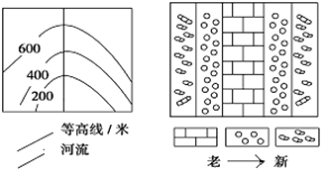
右下两图是相同比例尺同一地区的等高线地形图和地质图。完成25～26题。
25．该地区属于 ( )
A．背斜成山 B．背斜成谷 C．向斜成山 D．向斜成谷
26．该地区，( )
A．背斜储水 B．向斜储油
C．背斜下部开凿隧道比较安全 D．图中河流的流向为由南向北
图为某处地层未曾倒置的地质剖面图，①至④代表所在地层的成岩作用。完成27～28题。
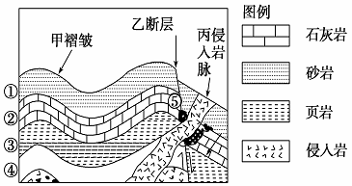
27．该处地质作用发生的先后顺序，正确的是（ ）
A．甲乙丙 B．甲丙乙 C．乙丙甲 D．丙乙甲
28．丙处、⑤处（深黑色）岩石分别为 ( )
A．沉积岩、变质岩 B．岩浆岩、沉积岩
C．变质岩、岩浆岩 D．岩浆岩、变质岩
29.河水的最主要补给来源是
A.雨水 B.地下水 C.冰雪融化 D.湖泊水
人口抚养比是指非劳动年龄人口数与劳动年龄(15～64岁)人口数之比。图示意1980—2030年我国少儿抚养比和老年抚养比的变化趋势。
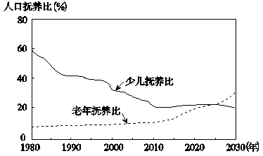
30.随着我国人口抚养比的变化，2025年后可能出现
A．人口迁移加剧 B．劳动力渐不足
C．人口分布不均 D．社会负担减轻
二、综合题
31（12分）不丹北部与我国西藏自治区接壤，森林覆盖率72%。读不丹地形图，回答问题。
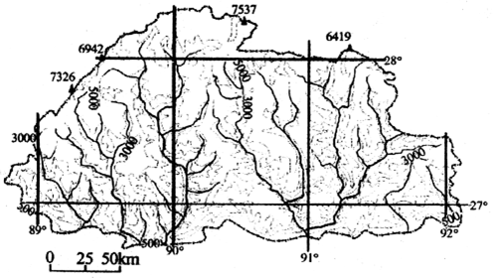
(1)简述该国地形、地势特点。（4分）
(2)推测该国河流的主要水文特征及成因。（8分）
32.读下列2014年4月某日我国的地面天气图(单位：hPa)，回答问题。(13分)
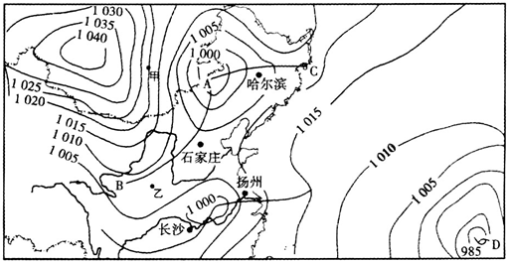

（1）．说出图中以多云和阴雨天气为主的城市。(2分)
（2）．图中AB天气系统48小时后进入山东境内，说明未来48小时前后石家庄市的天气变化过程。(6分)
（3）．比较图中甲、乙两地风力大小，并说明理由。(4分)
（4）．在下列图中分别画出D天气系统气流的水平运动方向和垂直运动方向。(4分)


33.根据“A、B两国的人口金字塔图”（图15），回答下面的问题。（12分）
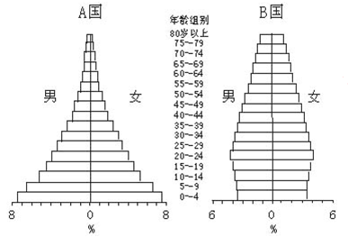
(1)儿童占有较高的人口百分比的是 ▲ 国，老人占有较高的人口百分比的是 ▲ 国。
(2)简述A ,B两国产生的人口问题，并提出解决方案

B C D A B ,B D D B D,B A C B D ,C B B C B ,A B A B B ,C A D A B ,
31(1)（绝大部分为）高山地区（山地）；地势北高南低，地表高差悬殊（山高坡陡）。（4分）
(2)特征：河流水量大；水位季节变化大，有明显的夏汛；含沙量小；水能资源丰富。（4分）
成因：河流补给以雨水补给为主，夏（雨）季，西南季风从印度洋带来的丰沛水汽，受地形抬升（降水丰富）。（冬季受东北季风影响，降水较少。）（2分）森林覆盖率高，河流含沙量小；水量大，地形落差大，水能资源丰富。（2分）

32.1.扬州、长沙（2分）
2．到来之前，气温较高、气压较低、天气晴朗；过境时，有大风，降温，阴雨天气；过后气温降低，气压升高，天气转晴（3分）

3．甲地大于乙地；甲地等压线密集，水平气压梯度大（2分）

33.⑴A B （4分）
(2)（8分）A 人口过多沉重的人口负担加剧了贫困，还造成 环境 ▲ 恶化。,B 人口老龄化,劳动力短缺，社会抚养比上升，政府财政压力增大。若A国的人口仍无控制地迅速增长，少年儿童比重过大，会产生巨大的 ▲ 惯性，影响未来的发展。

